Университет ИТМО

Факультет программной инженерии и компьютерной техники

Направление подготовки 09.03.04 Программная инженерия

Дисциплина «Вычислительная математика»

**Отчет**

По лабораторной работе №3

Вариант 11

Выполнил:

*Митрофанов Е. Ю.*

*P3214*

Преподаватель:

*Малышева Т. А.*

Санкт-Петербург, 2021 г.

Цель работы

Решение интегралов методом Симпсона, методом трапеций и методом прямоугольников.

Метод Симпсона

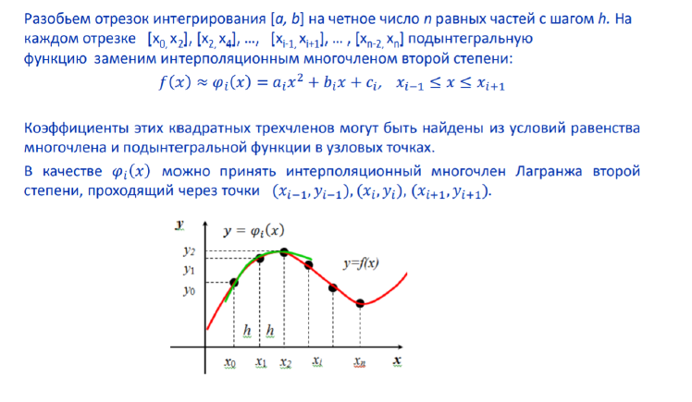

Рабочая формула:

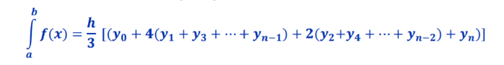

Блок схема метода хорд:

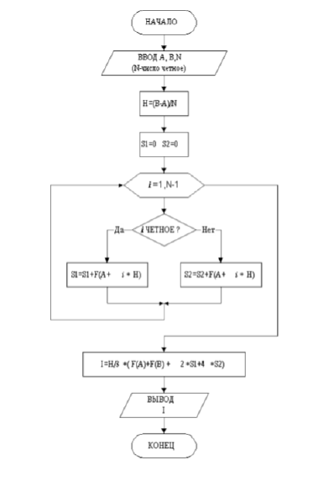

Метод трапеций

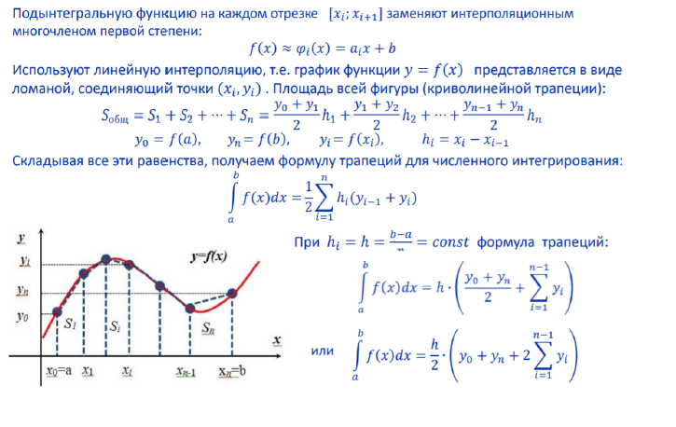

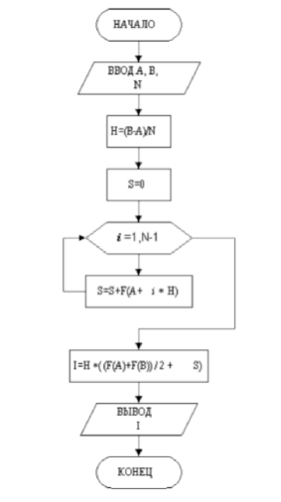Блок схема метода секущих

Метод прямоугольников

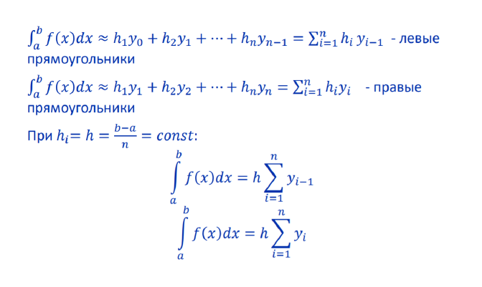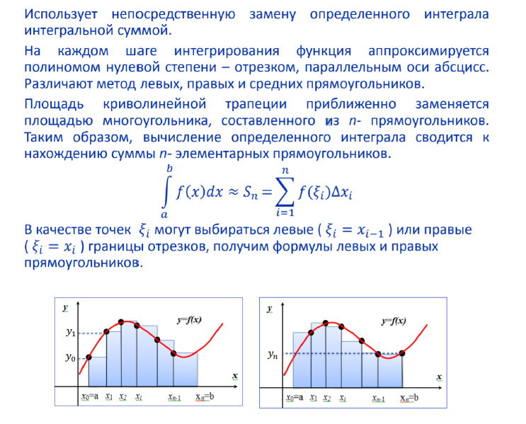

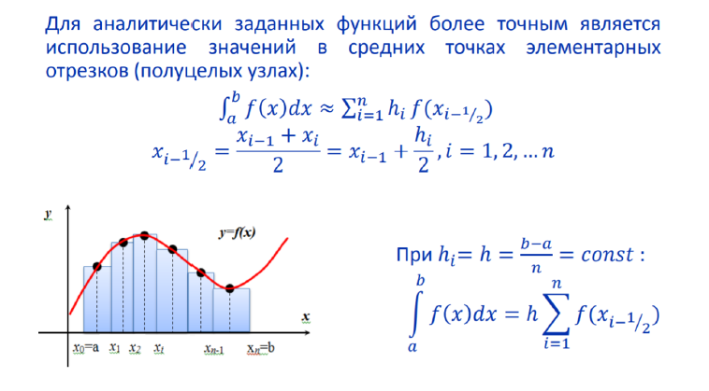Метод средних прямоугольников

Блок схема алгоритма

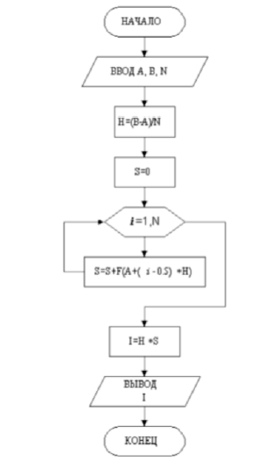

Пример работы программы

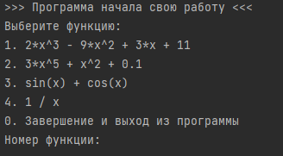

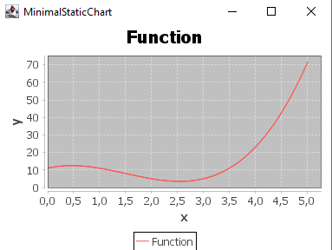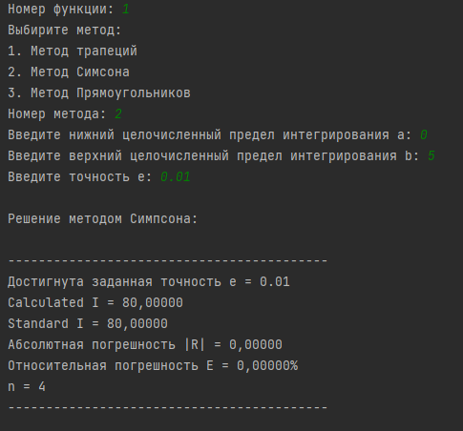

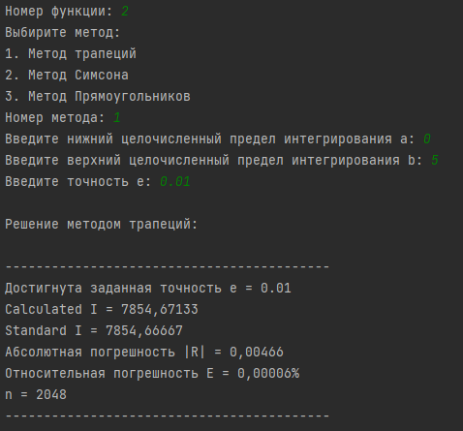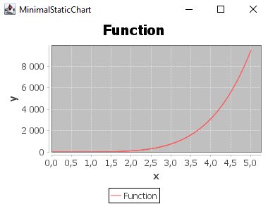

Код программы

<https://github.com/EgorMIt/ComputationalMathLab3>



Вывод

Во время выполнения лабораторной работы я изучил работу метода Симпсона, метода трапеций и метода прямоугольников для нахождения интеграла с заданной точностью. Самым неточным являются методы правых и левых прямоугольников. Метод Симпсона является самым точным. Описание работы каждого метода приведены в отчете.